«Защитим природу!»
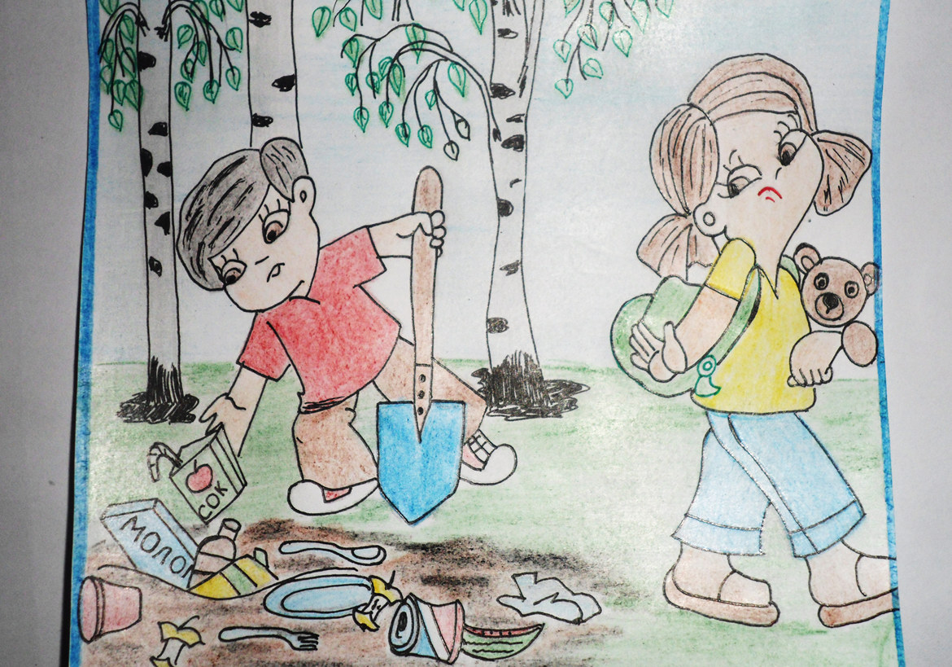
Мы - хозяева нашей природы, а она кладовая солнца со всеми сокровищами жизни. Рыбе нужна вода, птицам нужен воздух, животным - лес, степи, горы, а человеку нужна природа. И охранять ее - наша главная цель. Давайте ее беречь!
Лес – это краса нашей Земли. Он даёт нам кислород, древесину. В нём живут птицы и различные животные. Леса охраняются законом, но некоторые люди вырубают их необдуманно. Много срубленных деревьев пропадает зря. Не всегда вместо вырубленных деревьев сажаются новые. Из-за этого лесов остаётся всё меньше и меньше.
Побывав в лесу, люди иногда оставляют костры зажжёнными. Из-за этого часто случаются пожары. Целые лесные массивы сгорают от неосторожности людей. Погибают миллионы растений. Среди них очень много редких, нигде больше не встречающихся. Когда сгорает лес, то животным приходится уходить. Из-за этих вечных переходов животные иногда погибают, если им, конечно, удаётся выбраться из огня.
Люди вкладывают огромные деньги в фонды по защите лесов. Но многие растения и животные уже стёрты с лица Земли.
А жить в нем не только нам, сегодняшним, но и тем, кто будет после нас.
Земля в беде! В беде реки и озера, моря и океаны – вся земля! Но беды природы – это, прежде всего, наши беды. Мы, люди, – дети природы.
Важно каждому помнить, что мы – хозяева природы, и думать о том, что же останется нашим потомкам.

